El Fondo Nacional de Inversión Productiva y Social (FPS) realizó la Audiencia de Rendición Pública de Cuentas Final Gestión 2019 a nivel Nacional

El pasado viernes 31 de enero de 2020, el FPS llevó a cabo la Audiencia de Rendición Pública de Cuentas Final Gestión 2019 en cumplimiento a lo establecido en la Constitución Política del Estado, Art. 235 núm. 4, en la Ley 341 de Participación y Control Social Art. 37 y en los lineamientos del D.S. 214 Política Nacional de Transparencia y Lucha Contra la Corrupción del Estado Plurinacional de Bolivia, evento que se realizó en el Auditorio de la institución en la ciudad de La Paz y fue transmitido a nivel nacional mediante videoconferencia a las nueve oficinas departamentales de la entidad.

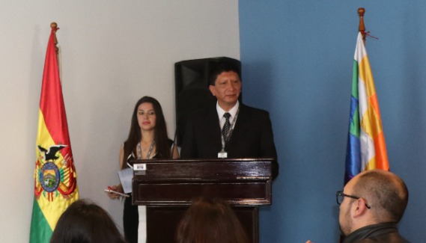
La audiencia de Rendición Pública de Cuentas contó con una masiva presencia de actores de Control Social como ser representantes de los distintos Ministerios de Estado, Gobiernos Autónomos Municipales, Instituciones Descentralizadas, y Organizaciones Sociales, tanto en el auditorio principal como en los auditorios de las oficinas departamentales. El objetivo principal, fue informar de forma transparente sobre la gestión de la entidad pública y poner en consideración de la ciudadanía los principales resultados obtenidos en la gestión 2019, así como el cumplimiento de los compromisos asumidos con la población directamente beneficiada y la sociedad civil en general.

El acto concluyó entre aplausos de la concurrencia, la lectura y posterior firma del Acta correspondiente.
Lic. José Antonio Rivera Villegas – Director General Ejecutivo del FPS

